TEST DI INGRESSO MATEMATICA
Classe 2

- CONTA GLI OGGETTI E INDICA IL NUMERO GIUSTO.
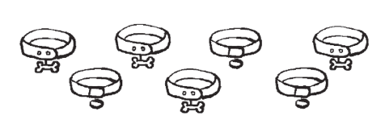
- 8
- 7
- 6
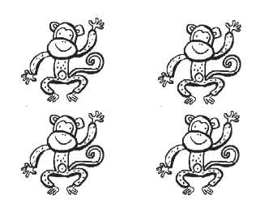
- 5
- 3
- 4
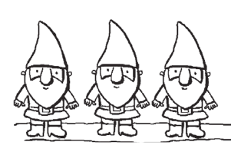
- 3
- 2
- 4
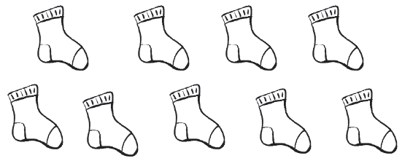
- 8
- 9
- 7

- CONTA GLI OGGETTI E SCRIVI IL NUMERO.
- 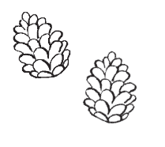 _______
- 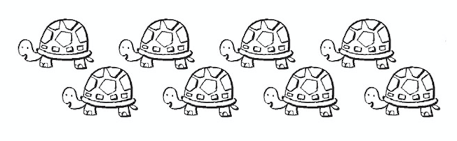 _______
- 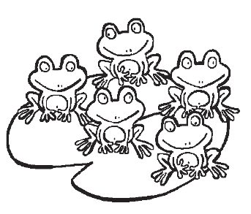 _______
- 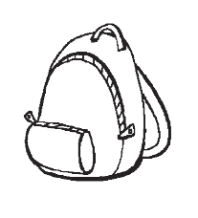 _______
- 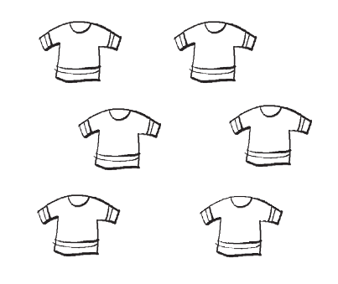 _______

- SCRIVI I NUMERI IN PAROLA.
- 3 ______________________
- 5 ______________________
- 7 ______________________
- 0 ______________________
- 8 ______________________

- SCRIVI IL NUMERO CHE VIENE PRIMA.
- ____ 4
- ____ 9
- ____ 6
- ____ 1

- SCRIVI IL NUMERO CHE VIENE DOPO.
- 1 ____
- 5 ____
- 8 ____
- 3 ____

- SCRIVI IL NUMERO PRECEDENTE E IL NUMERO SUCCESSIVO.
- ____ 2 ____
- ____ 8 ____
- ____ 4 ____
- ____ 1 ____
- ____ 7 ____
- ____ 3 ____
- ____ 6 ____
- ____ 9 ____
- ____ 5 ____

- INDICA I NUMERI CHE VANNO INSERITI NEGLI SPAZI CON LA STELLINA.
* | 4 | 5 | * | *
- 3, 6 e 7
- 2, 7 e 8
- 6, 7 e 8

- RISCRIVI I NUMERI IN ORDINE CRESCENTE.
7 8 5 3 1

____ | ____ | ____ | ____ | ____

- INDICA I NUMERI CHE VANNO INSERITI NEGLI SPAZI CON LA STELLINA.
* | * | * | 5 | 4
- 9, 8 e 7
- 8, 7 e 6
- 2, 3 e 6

- RISCRIVI I NUMERI IN ORDINE DECRESCENTE.
6 8 5 3 0

____ | ____ | ____ | ____ | ____

- FORMA GRUPPI DA 10 E SCRIVI IL NUMERO.
da | u
____ | ____
- 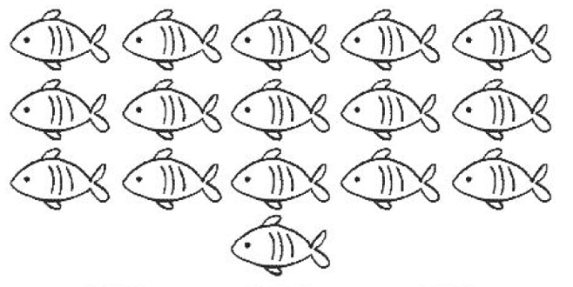

da | u
____ | ____
- 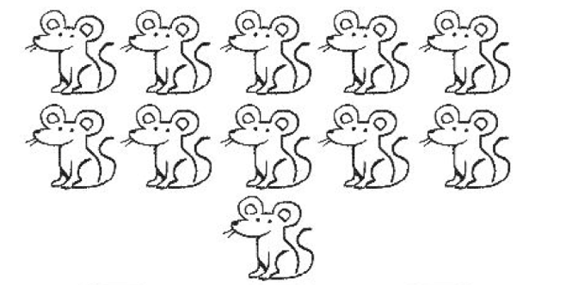

da | u
____ | ____
- 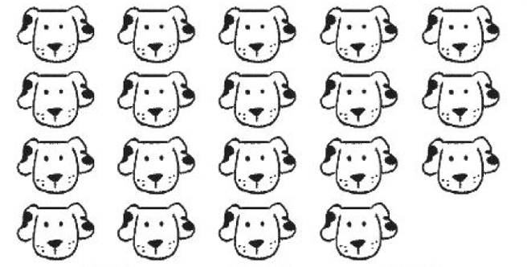

da | u
____ | ____
- 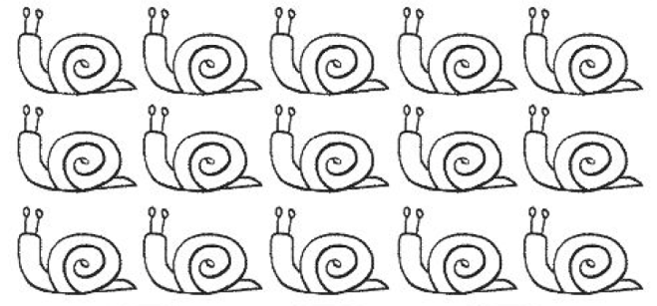

da | u
____ | ____
- 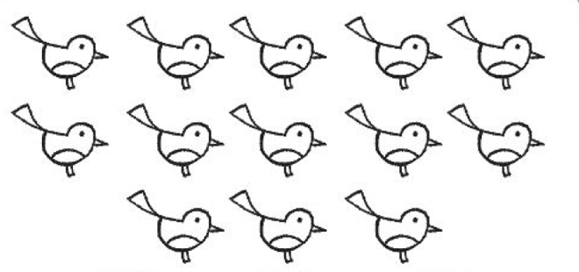

- SCRIVI IL NUMERO CHE VIENE PRIMA.
- ____ 18
- ____ 15
- ____ 11
- ____ 13

- SCRIVI IL NUMERO CHE VIENE DOPO.
- 16 ____
- 11 ____
- 13 ____
- 19 ____

- SCRIVI IL NUMERO PRECEDENTE E IL NUMERO SUCCESSIVO.
- ____ 17 ____
- ____ 14 ____
- ____ 18 ____
- ____ 11 ____
- ____ 16 ____
- ____ 10 ____
- ____ 12 ____
- ____ 19 ____
- ____ 15 ____

- INDICA I NUMERI CHE VANNO INSERITI NEGLI SPAZI CON LA STELLINA.
12 | * | * | 15 | *
- 13, 14 e 16
- 11, 14 e 16
- 13, 16 e 17

- RISCRIVI I NUMERI IN ORDINE CRESCENTE.
15 19 8 0 4 12 20 17

____ | ____ | ____ | ____ | ____ | ____ | ____ | ____

- INDICA I NUMERI CHE VANNO INSERITI NEGLI SPAZI CON LA STELLINA.
* | 19 | * | * | 16
- 17, 18 e 20
- 20, 18 e 17
- 17, 20 e 18

- RISCRIVI I NUMERI IN ORDINE DECRESCENTE.
11 1 20 7 16 9 15 13

____ | ____ | ____ | ____ | ____ | ____ | ____ | ____

- COMPLETA I CONFRONTI CON I SEGNI >, < OPPURE =.
16 |  | 17

20 |  | 11

7 |  | 7

0 |  | 11

13 |  | 9

14 |  | 14

- ESEGUI LE SEGUENTI ADDIZIONI.
- 6 + 9 = _____
- 15 + 4 = _____
- 17 + 1 = _____
- 0 + 12 = _____
- 8 + 8 = _____
- 12 + 7 = _____
- 3 + 11 = _____
- 1 + 19 = _____
- 7 + 0 = _____
- 9 + 8 = _____

- ESEGUI LE SEGUENTI SOTTRAZIONI. AIUTATI CON I DISEGNI.
- 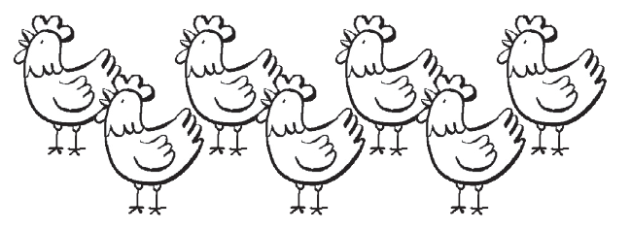 7 – 3 = _____
- 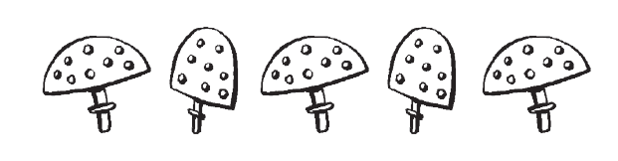 5 – 2 = _____
- 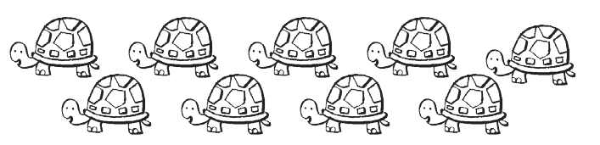 9 – 8 = _____
- 6 – 4 = _____
- ESEGUI LE SEGUENTI SOTTRAZIONI.
- 10 – 7 = _____
- 14 – 2 = _____
- 19 – 11 = _____
- 15 – 0 = _____
- 16 – 9 = _____
- 9 – 3 = _____
- 18 – 4 = _____
- 8 – 4 = _____

- INDICA SE IL RISULTATO DELLE SOTTRAZIONI È VERO (V) O FALSO (F).
- 9 – 3 = 5 V F
- 7 – 4 = 3 V F
- 8 – 7 = 1 V F
- 10 – 7 = 4 V F
- 6 – 5 = 0 V F
- 4 – 1 = 2 V F
- 7 – 7 = 0 V F
- 13 – 8 = 5 V F

- LEGGI IL TESTO E RISOLVI IL PROBLEMA. POI RISPONDI.
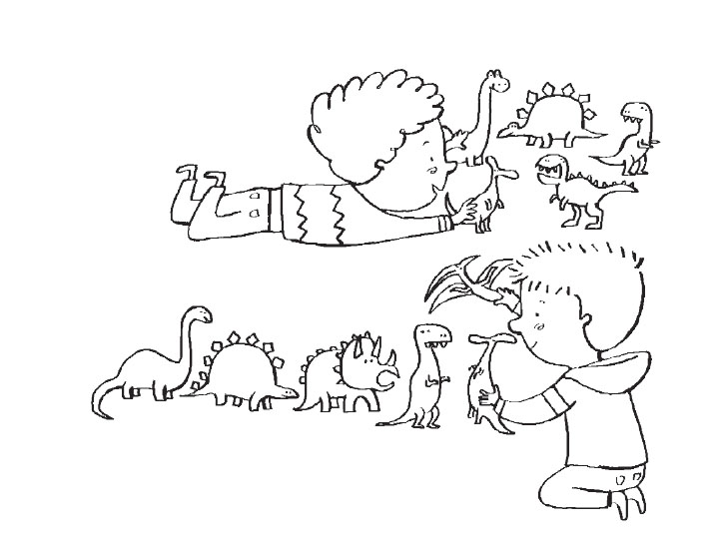
MARCO GIOCA CON 5 DINOSAURI
E PIETRO GIOCA CON 6 DINOSAURI.
QUANTI DINOSAURI CI SONO IN TUTTO?
- IN TUTTO CI SONO 13 DINOSAURI.
- IN TUTTO C’È 1 DINOSAURO.
- IN TUTTO CI SONO 11 DINOSAURI.

- LEGGI IL TESTO E RISOLVI IL PROBLEMA. POI RISPONDI.
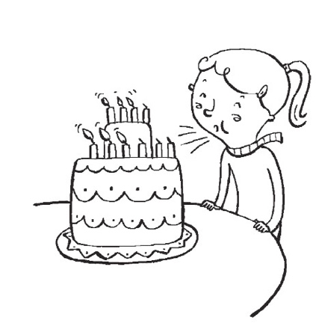
SULLA TORTA CI SONO 10 CANDELINE ACCESE.
SARA NE SPEGNE 4.
QUANTE CANDELINE RESTANO ACCESE?
- 14 CANDELINE
- 6 CANDELINE
- 4 CANDELINE

- INDICA L’OPERAZIONE GIUSTA PER RISOLVERE IL PROBLEMA.
PER GIOCARE SULLA SPIAGGIA
FRIDA HA 10 BIGLIE GIALLE E 8 VERDI.
QUANTE SONO LE BIGLIE IN TUTTO?
- 10 – 8 = 2
- 10 + 8 = 16
- 10 + 8 = 18

- INDICA L’OPERAZIONE GIUSTA PER RISOLVERE IL PROBLEMA.
NEL PIATTO CI SONO 12 FRAGOLE.
LUISA NE MANGIA 3.
QUANTE FRAGOLE RESTANO NEL PIATTO?
- 12 – 3 = 9
- 12 + 3 = 15
- 12 – 3 = 11

- OSSERVA LE FIGURE PIANE E INDICA QUAL È IL NOME DI CIASCUNA.
- QUADRATO
- RETTANGOLO
- TRIANGOLO
- QUADRATO
- CERCHIO
- TRIANGOLO
- TRIANGOLO
- RETTANGOLO
- QUADRATO
- CERCHIO
- RETTANGOLO
- TRIANGOLO

- SEGUI LE INDICAZIONI E TRACCIA IL PERCORSO
CHE FA LO SCOIATTOLO.
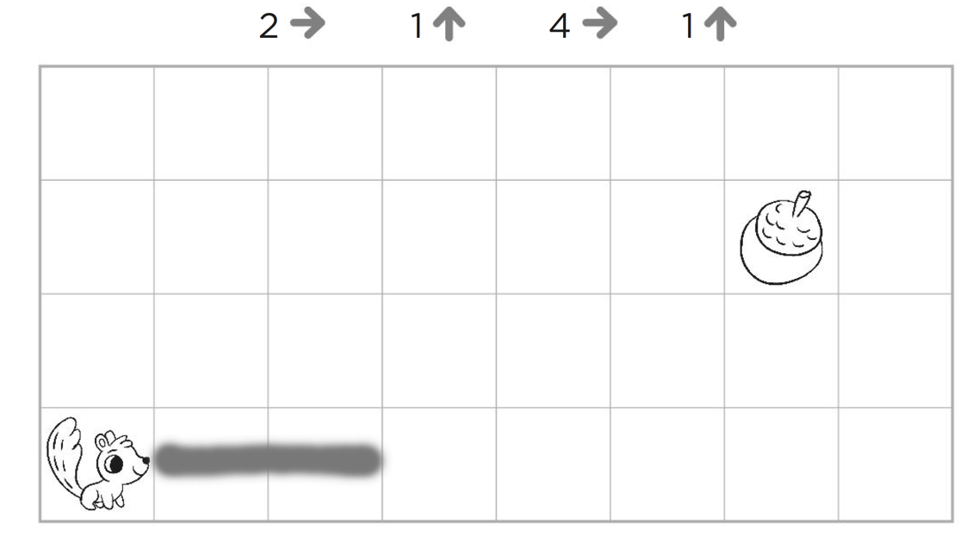

- OSSERVA LE POSIZIONI DEGLI ELEMENTI NEL RETICOLO
E INDICA SE LE FRASI SONO VERE (V) O FALSE (F).
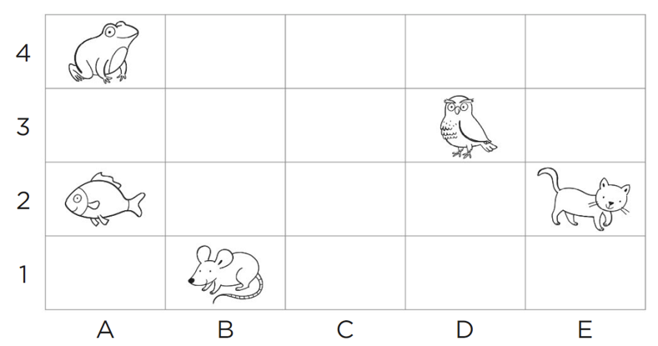
- LA CIVETTA È IN D, 3. V F
- IL PESCIOLINO È IN B, 2. V F
- LA RANA È IN A, 4. V F
- IL GATTO È IN E, 4. V F
- IL TOPOLINO È IN B, 1. V F

- OSSERVA GLI ANIMALI E RISPONDI ALLE DOMANDE.
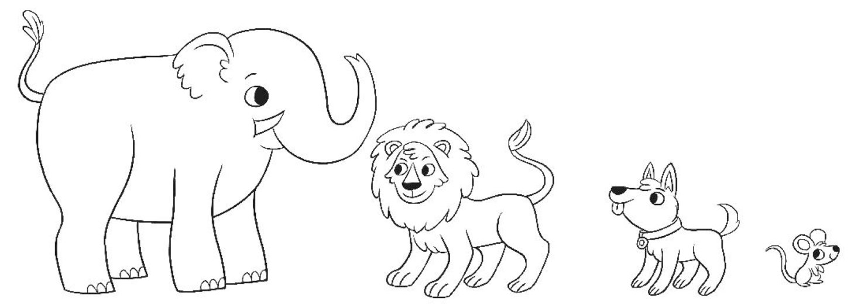
QUAL È L’ANIMALE PIÙ GRANDE?
- LEONE
- CANE
- ELEFANTE
- TOPO
QUAL È L’ANIMALE PIÙ PICCOLO?
- LEONE
- CANE
- ELEFANTE
- TOPO

TEST DI INGRESSO MATEMATICA
con soluzioni in rosso per l’insegnante
Classe 2

- CONTA GLI OGGETTI E INDICA IL NUMERO GIUSTO.
- 8
- 7
- 6
- 5
- 3
- 4
- 3
- 2
- 4
- 8
- 9
- 7

- CONTA GLI OGGETTI E SCRIVI IL NUMERO.
- ___2___
- ___8___
- ___5___
- ___1___
- ___6___

- SCRIVI I NUMERI IN PAROLA.
- 3 ___________TRE___________
- 5 ___________CINQUE___________
- 7 ___________SETTE___________
- 0 ___________ZERO___________
- 8 ___________OTTO___________

- SCRIVI IL NUMERO CHE VIENE PRIMA.
- __3__ 4
- __8__ 9
- __5__ 6
- __0__ 1

- SCRIVI IL NUMERO CHE VIENE DOPO.
- 1 __2__
- 5 __6__
- 8 __9__
- 3 __4__

- SCRIVI IL NUMERO PRECEDENTE E IL NUMERO SUCCESSIVO.
- __1__ 2 __3__
- __7__ 8 __9__
- __3__ 4 __5__
- __0__ 1 __2__
- __6__ 7 __8__
- __2__ 3 __4__
- __5__ 6 __7__
- __8__ 9 __10__
- __4__ 5 __6__

- INDICA I NUMERI CHE VANNO INSERITI NEGLI SPAZI CON LA STELLINA.
* | 4 | 5 | * | *
- 3, 6 e 7
- 2, 7 e 8
- 6, 7 e 8

- RISCRIVI I NUMERI IN ORDINE CRESCENTE.
7 8 5 3 1

__1__ | __3__ | __5__ | __7__ | __8__

- INDICA I NUMERI CHE VANNO INSERITI NEGLI SPAZI CON LA STELLINA.
* | * | * | 5 | 4
- 9, 8 e 7
- 8, 7 e 6
- 2, 3 e 6

- RISCRIVI I NUMERI IN ORDINE DECRESCENTE.
6 8 5 3 0

__8__ | __6__ | __5__ | __3__ | __0__

- FORMA GRUPPI DA 10 E SCRIVI IL NUMERO.
da | u
__1__ | __6__

da | u
__1__ | __1__

da | u
__1__ | __9__

da | u
__1__ | __5__

da | u
__1__ | __3__

- SCRIVI IL NUMERO CHE VIENE PRIMA.
- __17__ 18
- __14__ 15
- __10__ 11
- __12__ 13

- SCRIVI IL NUMERO CHE VIENE DOPO.
- 16 __17__
- 11 __12__
- 13 __14__
- 19 __20__

- SCRIVI IL NUMERO PRECEDENTE E IL NUMERO SUCCESSIVO.
- __16__ 17 __18__
- __13__ 14 __15__
- __17__ 18 __19__
- __10__ 11 __12__
- __15__ 16 __17__
- __9__ 10 __11__
- __11__ 12 __13__
- __18__ 19 __20__
- __14__ 15 __16__

- INDICA I NUMERI CHE VANNO INSERITI NEGLI SPAZI CON LA STELLINA.
12 | * | * | 15 | *
- 13, 14 e 16
- 11, 14 e 16
- 13, 16 e 17

- RISCRIVI I NUMERI IN ORDINE CRESCENTE.
15 19 8 0 4 12 20 17

__0__ | __4__ | __8__ | __12__ | __15__ | __17__ | __19__ | __20__

- INDICA I NUMERI CHE VANNO INSERITI NEGLI SPAZI CON LA STELLINA.
* | 19 | * | * | 16
- 17, 18 e 20
- 20, 18 e 17
- 17, 20 e 18

- RISCRIVI I NUMERI IN ORDINE DECRESCENTE.
11 1 20 7 16 9 15 13

__20__ | __16__ | __15__ | __13__ | __11__ | __9__ | __7__ | __1__

- COMPLETA I CONFRONTI CON I SEGNI >, < OPPURE =.
16 | < | 17

20 | > | 11

7 | = | 7

0 | < | 11

13 | > | 9

14 | = | 14

- ESEGUI LE SEGUENTI ADDIZIONI.
- 6 + 9 = __15__
- 15 + 4 = __19__
- 17 + 1 = __18__
- 0 + 12 = __12__
- 8 + 8 = __16__
- 12 + 7 = __19__
- 3 + 11 = __14__
- 1 + 19 = __20__
- 7 + 0 = __7__
- 9 + 8 = __17__

- ESEGUI LE SEGUENTI SOTTRAZIONI. AIUTATI CON I DISEGNI.
- 7 – 3 = __4__
- 5 – 2 = __3__
- 9 – 8 = __1__
- 6 – 4 = __2__

- ESEGUI LE SEGUENTI SOTTRAZIONI.
- 10 – 7 = __3__
- 14 – 2 = __12__
- 19 – 11 = __8__
- 15 – 0 = __15__
- 16 – 9 = __7__
- 9 – 3 = __6__
- 18 – 4 = __14__
- 8 – 4 = __4__

- INDICA SE IL RISULTATO DELLE SOTTRAZIONI È VERO (V) O FALSO (F).
- 9 – 3 = 5 V F
- 7 – 4 = 3 V F
- 8 – 7 = 1 V F
- 10 – 7 = 4 V F
- 6 – 5 = 0 V F
- 4 – 1 = 2 V F
- 7 – 7 = 0 V F
- 13 – 8 = 5 V F

- LEGGI IL TESTO E RISOLVI IL PROBLEMA. POI RISPONDI.
MARCO GIOCA CON 5 DINOSAURI
E PIETRO GIOCA CON 6 DINOSAURI.
QUANTI DINOSAURI CI SONO IN TUTTO?
- IN TUTTO CI SONO 13 DINOSAURI.
- IN TUTTO C’È 1 DINOSAURO.
- IN TUTTO CI SONO 11 DINOSAURI.

- LEGGI IL TESTO E RISOLVI IL PROBLEMA. POI RISPONDI.
SULLA TORTA CI SONO 10 CANDELINE ACCESE.
SARA NE SPEGNE 4.
QUANTE CANDELINE RESTANO ACCESE?
- 14 CANDELINE
- 6 CANDELINE
- 4 CANDELINE

- INDICA L’OPERAZIONE GIUSTA PER RISOLVERE IL PROBLEMA.
PER GIOCARE SULLA SPIAGGIA
FRIDA HA 10 BIGLIE GIALLE E 8 VERDI.
QUANTE SONO LE BIGLIE IN TUTTO?
- 10 – 8 = 2
- 10 + 8 = 16
- 10 + 8 = 18

- INDICA L’OPERAZIONE GIUSTA PER RISOLVERE IL PROBLEMA.
NEL PIATTO CI SONO 12 FRAGOLE.
LUISA NE MANGIA 3.
QUANTE FRAGOLE RESTANO NEL PIATTO?
- 12 – 3 = 9
- 12 + 3 = 15
- 12 – 3 = 11

- OSSERVA LE FIGURE PIANE E INDICA QUAL È IL NOME DI CIASCUNA.
- QUADRATO
- RETTANGOLO
- TRIANGOLO
- QUADRATO
- CERCHIO
- TRIANGOLO
- TRIANGOLO
- RETTANGOLO
- QUADRATO
- CERCHIO
- RETTANGOLO
- TRIANGOLO

- SEGUI LE INDICAZIONI E TRACCIA IL PERCORSO
CHE FA LO SCOIATTOLO.
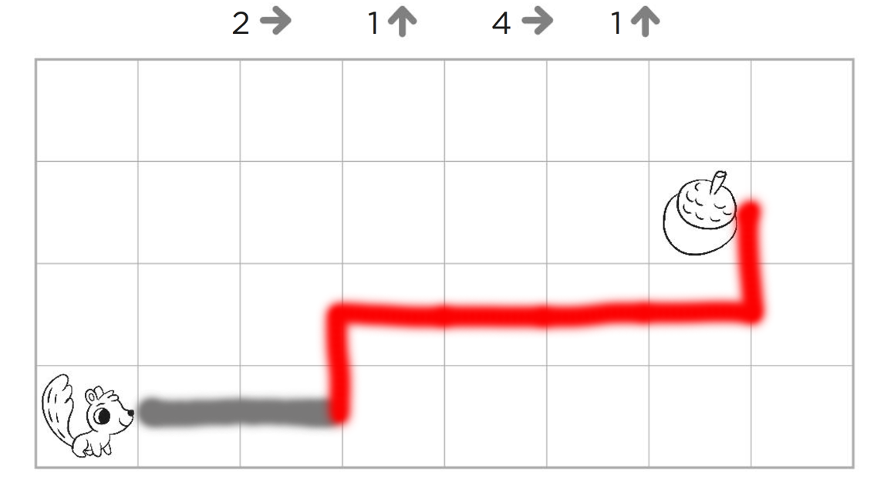

- OSSERVA LE POSIZIONI DEGLI ELEMENTI NEL RETICOLO
E INDICA SE LE FRASI SONO VERE (V) O FALSE (F).
- LA CIVETTA È IN D, 3. V F
- IL PESCIOLINO È IN B, 2. V F
- LA RANA È IN A, 4. V F
- IL GATTO È IN E, 4. V F
- IL TOPOLINO È IN B, 1. V F

- OSSERVA GLI ANIMALI E RISPONDI ALLE DOMANDE.
QUAL È L’ANIMALE PIÙ GRANDE?
- LEONE
- CANE
- ELEFANTE
- TOPO
QUAL È L’ANIMALE PIÙ PICCOLO?
- LEONE
- CANE
- ELEFANTE
- TOPO

